Progetto di Intelligenza Artificiale I 08/09
Prof. Mario Ornaghi

Pianificazione del percorso ottimale di due ambulanze in ambito urbano
Progetto di
Julio Molina Chasserot
Marco Severi
3 Febbraio 2009

Problema
Il problema riguarda l’ottimizzazione del percorso di due ambulanze. Le ambulanze operano in un quartiere suddiviso in isolati. I pazienti si trovano negli isolati, e possono essere più di uno. I pazienti più gravi devono essere prelevati per primi.
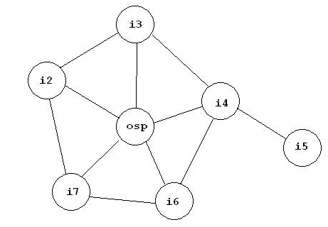
Il quartiere è modellato con un grafo i cui nodi sono gli isolati e l’ospedale, gli archi sono le strade che li congiungono. Il costo di ogni arco è di 3 minuti, prelevare e scaricare il paziente costa anche esso 3 minuti.

Utilizzando costi variabili si presenta il problema di sincronizzarle, poichè abbiamo tre casi:
- Entrambe si trovano in un isolato
- La prima è in un isolato o l’ospedale e la seconda no
- La seconda è in un isolato o l’ospedale e la prima no.
A questo punto bisognerebbe tener conto della posizione(intesa come parte dell’arco già percorsa) dell’ambulanza che non si trova in un isolato o nell’ospedale, e della direzione in cui sta percorrendo l’arco.
Si è deciso quindi di utilizzare un costo unitario in quanto ciò semplifica il problema, poichè in ogni stato del problema le ambulanze si trovano sempre in un isolato o nell’ospedale.
Le ambulanze possono avere una posizione iniziale qualsiasi.
Il problema di ricerca del percorso migliore è risolto
- modellando i possibili stati dell’ambiente come nodi di un grafo;
- modellando i passaggi di stato (cioè le azioni delle ambulanze) come archi dello stesso;
- eseguendo un algoritmo di ricerca sul grafo degli stati sopra definito.

Stati dell’ambiente
Lo stato dell’ambiente è definito in funzione della posizione delle due ambulanze, della lista dei pazienti ancora da prelevare e dello stato di ogni ambulanza(carica o scarica).

Esempio di stato
Se le due ambulanze si trovano vuote in ospedale e ci sono pazienti da caricare nell’isolato i2 e i3 (i2 più grave di i3).
at(osp,osp,[i2,i3],v,v)
Ogni ambulanza può compiere le seguenti mosse:
- spostarsi in un altro isolato o nell’ospedale
- caricare un paziente
- scaricare un paziente
- rimanere ferma in ospedale
La combinazione di queste mosse determina in totale 15 possibili variazioni di stato (lo stato in cui entrambe rimangono ferme non è considerato).

Approcci di soluzione del problema
La soluzione al problema di ricerca ha inizio dal predicato:
percorso(at(L1,L2,P1,A1,A2))
- L1: dove si trova la prima ambulanza
- L2: dove si trova la seconda ambulanza
- P1: lista dei pazienti ordinati per grado di emergenza
- A1: indica se la prima ambulanza ha o meno un paziente a bordo
- A2: indica se la seconda ambulanza ho o meno un paziente a bordo

Il goal è raggiungere lo stato in cui non ci sono più pazienti da prelevare, le due ambulanze sono entrambe vuote, e si trovano all'ospedale:
trovato(at(osp,osp,[],v,v)).

Condizione di movimento
Si è utilizzato un predicato che impone una condizione agli spostamenti delle ambulanze, costringendole ad avvicinarsi alla soluzione:
cond_mov(NODO,W).
- NODO è uno stato dell’ambiente;
- W è il costo minimo ancora necessario per gestire i pazienti rimanenti (sottostimato);
- W del nuovo stato deve essere minore di W dello stato attuale.
Questo predicato si usa solo nei casi in cui almeno un’ambulanza si muova, per evitare che le ambulanze si allontanino dalla soluzione.
L’idea è di sommare il percorso minimo rimanente per trattare i primi due pazienti della lista, tenendo conto dello stato di ogni ambulanza.
Per calcolare W abbiamo definito un nuovo predicato distanza che misura la distanza minima in tempo tra due luoghi, questo predicato dipende dalla topologia del grafo che rappresenta l’ambiente.
Ad esempio nel caso in cui entrambe le ambulanze siano vuote e ci siano ancora n pazienti da caricare, W di questo nodo viene calcolato come segue:
si guarda se la distanza della prima ambulanza dal primo paziente più quella della seconda ambulanza dal secondo paziente nella lista è minore del contrario, in questo caso W è la somma di queste distanze:
- tra la prima ambulanza e il primo paziente;
- tra la seconda ambulanza e il secondo paziente;
- dal primo paziente all’ospedale;
- dal secondo paziente all’ospedale;
- più 3 minuti per caricare i pazienti.

Nel caso in cui solo un’ambulanza è vuota e ci sono n pazienti da caricare W è la somma delle distanze:
- tra l’ambulanza vuota e il primo paziente;
- dal primo paziente all’ospedale;
- tra l’ambulanza carica e l’ospedale;
- più 3 minuti per caricare il paziente.

Nel caso in cui le ambulanze sono entrambe cariche W è la somma delle distanze:
- tra la prima ambulanza e l’ospedale;
- tra la seconda ambulanza e l’ospedale.

In totale sono stati definiti 13 casi diversi poiché cond_mov varia nel caso in cui siano rimasti n pazienti, uno solo o nessuno e inoltre dipende dallo stato di ogni ambulanza.

Euristica
L’euristica pensata lavora sulla lunghezza della lista dei pazienti: meno pazienti rimangono da prelevare e più siamo vicini alla soluzione finale.
Il predicato che realizza l’euristica è:
h(NODO,WE)
W è l’intero ottenuto moltiplicando 9 per l'arrotondamento per eccesso della lunghezza della lista dei pazienti divisa per 2
h(at(_,_,P1,_,_), WE):- length(P1,D), WE is ceiling(D/2)*9.
La lista viene divisa per 2 poiché ci sono due ambulanze; quanto ottenuto si arrotonda per eccesso e si moltiplica per 9. 9 è il costo minimo per prelevare un paziente e portarlo all’ospedale, tale costo dipende dal grafo che modella il quartiere.
Nel nostro caso e nella condizione ottimale in cui l’ambulanza si trovi già nell’isolato, il costo minimo sarà 3 minuti per prelevarlo, 3 minuti per raggiungere l’ospedale e 3 minuti per scaricarlo. Tale euristica rappresenta quindi una sottostima dei minuti ancora necessari a completare il lavoro delle ambulanze.

Impatto dell’euristica
L’utilizzo dell’euristica consente un abbattimento del tempo di elaborazione e della memoria utilizzata.
Sono stati testati i casi in cui i pazienti variano da 4 a 9.
Si nota subito che senza la funzione euristica il tempo e lo spazio di memoria necessario a risolvere il problema cresce molto rapidamente, rendendo intrattabile il problema con 9 pazienti (out of stack).
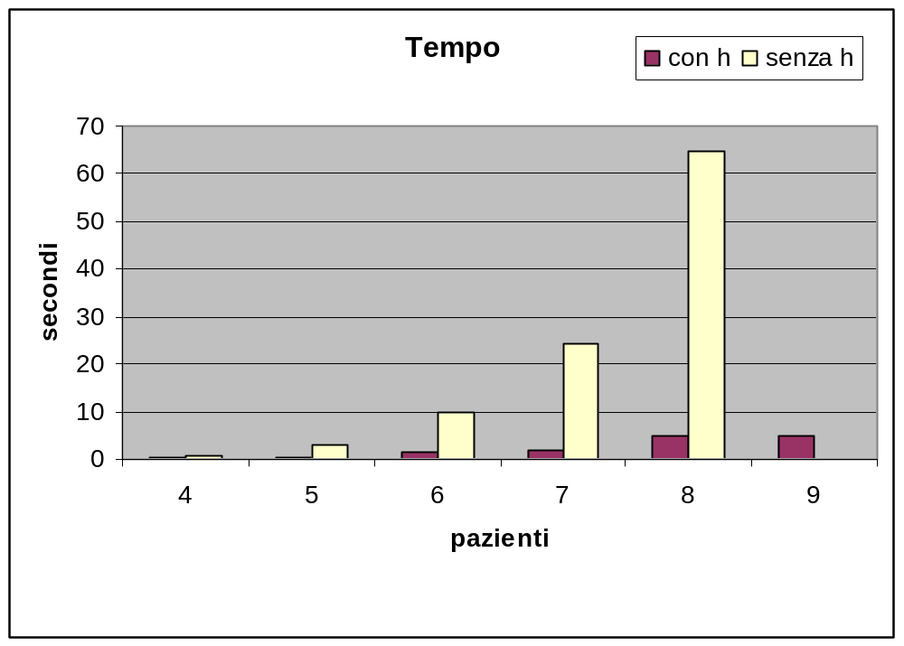

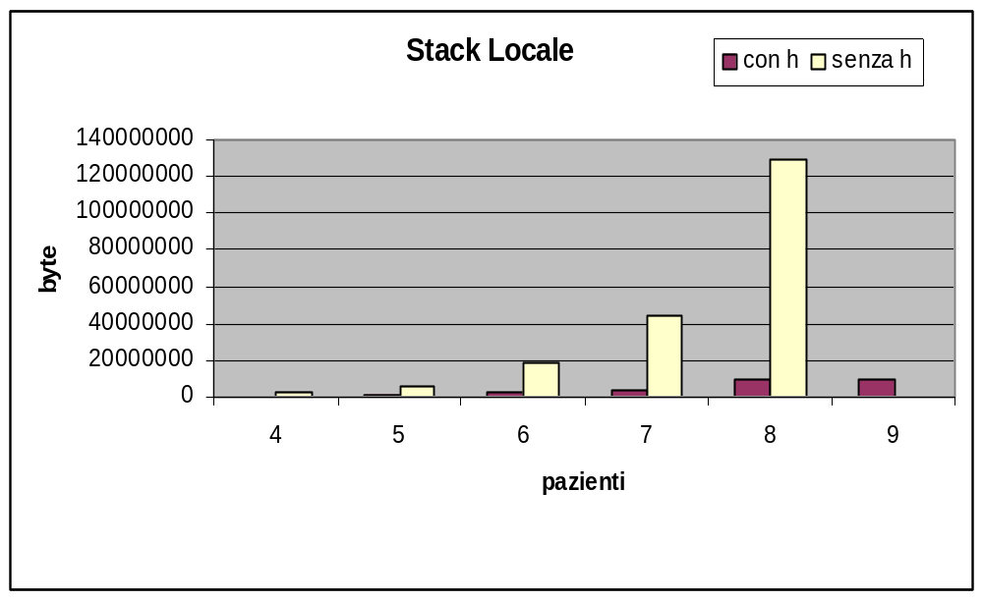

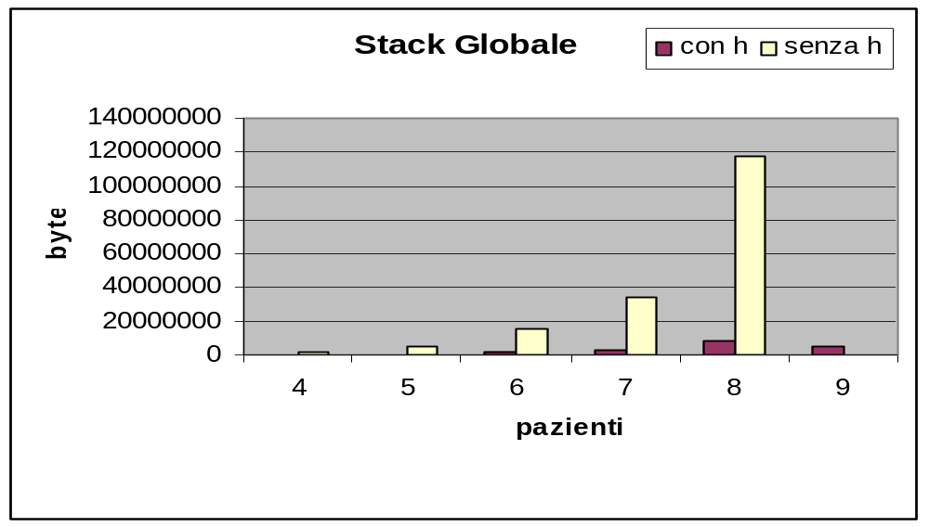

Esempio di utilizzo
?- percorso(at(osp,osp,[i2,i3,i5],v,v)).
TEMPO RISOLUZIONE EMERGENZA: 30 minuti.
Percorso:
0: at(osp, osp, [i2, i3, i5], v, v)
3: at(i2, i3, [i2, i3, i5], v, v)
6: at(i2, i3, [i5], c, c)
9: at(osp, osp, [i5], c, c)
12: at(osp, osp, [i5], v, v)
15: at(i4, i7, [i5], v, v)
18: at(i5, osp, [i5], v, v)
21: at(i5, osp, [], c, v)
24: at(i4, osp, [], c, v)
27: at(osp, osp, [], c, v)
30: Tutti i pazienti sono in ospedale
Tempo di elaborazione: 0.155 secondi
Stack globale: 395764 byte
Stack locale: 527740 byte
true

Uso del Type Checker
Nel nostro progetto abbiamo utilizzato un type checker per controllare se il programma realizzato fosse ben tipato.
Il modulo richiamato è il file checker.pl che utilizza i files contenuti nella cartella types_mod.

Conclusioni
Il problema trattato è più complesso del classico commesso viaggiatore in quanto una volta che un’ambulanza ha trovato un paziente, deve trovare un nuovo percorso per tornare all’ospedale e così via fin quando ci sono pazienti.
La strategia di ricerca depth first non è utilizzabile nel nostro problema in quanto è necessario che la soluzione sia ottimale.
La strategia di ricerca breadth non consente, come visto sopra, di trattare problemi significativi; i migliori risultati si sono ottenuti implementando la strategia di ricerca A* con l’euristica h definita precedentemente.

Files
ambulanze.pl: file principale del programma, in cui si trovano tutte le definizioni dei tipi, dei predicati e l’euristica utilizzata.
astar.pl: file che implementa la relazione di ordinamento che caratterizza A*.
breadth.pl: file che implementa la relazione di ordinamento che caratterizza la ricerca in ampiezza.
checker.pl: file che implementa il controllo sui tipi, si avvale dei file presenti nella cartella types_mod.
compl1.pl: file di supporto per l’implementazione degli algoritmi di ricerca.
frontiera_ordinata.pl: file che implementa la frontiera ordinata come coda di priorità.

